职业卫生技术服务报告公开信息表
（HTZW2023-053KP武汉武药制药有限公司）
项目编号 |  | HTZW2023-053KP
项目名称 |  | 小品种药品（短缺药）原料药生产基地建设项目（一期工程）
项目类型 |  | 预 评 价 设计专篇 控制效果评价  现状评价 定期检测 委 托 检 测
用人单位基本信息 | 名称 | 武汉武药制药有限公司
用人单位基本信息 | 地址 | 仙桃市高新区新材料产业园龙华山街道办事处丁刘村
用人单位基本信息 | 联系人 | 李文豪
现场调查 | 专业技术人员 | 吕卫东、陈浩
现场调查 | 时间 | 2023年6月5日
现场调查 | 用人单位陪同人 | 李文豪
现场采样  （现场测量） | 专业技术人员 | 陈浩、彭武、吕卫东、江鹏
现场采样  （现场测量） | 时间 | 2023年7月23日、2023年7月24日、2023年7月25日、2023年9月18日、2023年9月19日、2023年9月20日
现场采样  （现场测量） | 用人单位陪同人 | 李文豪

影像资料：
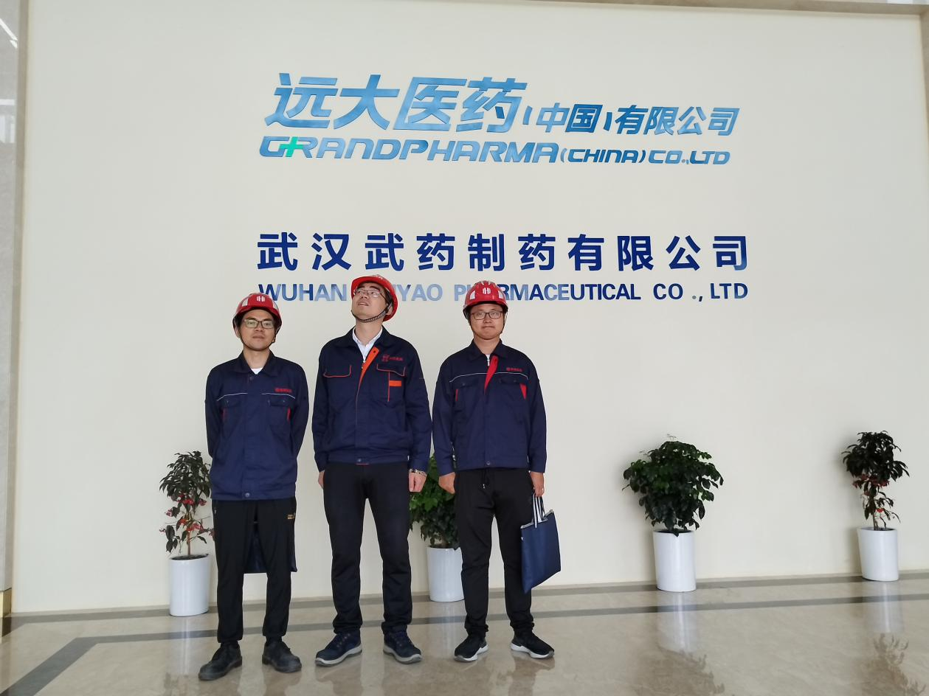
图片说明：现场调查
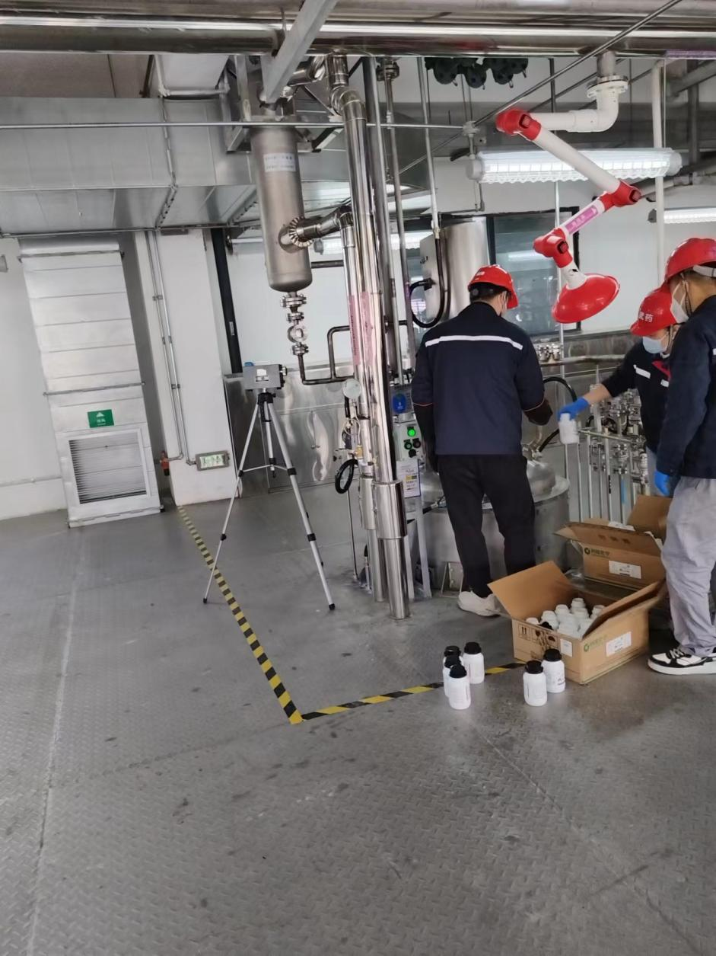
图片说明：现场采样

